Министерство образования Красноярского края

краевое государственное бюджетное профессиональное образовательное учреждение

«Красноярский колледж радиоэлектроники и информационных технологий»



**ФОНД ОЦЕНОЧНЫХ СРЕДСТВ**

для проведения текущей и промежуточной аттестации

**ПО УЧЕБНОЙ ДИСЦИПЛИНЕ**

**ОГСЭ.02 ИСТОРИЯ**

для студентов специальности

10.02.05 Обеспечение информационной безопасности автоматизированных систем

Красноярск, 2024

Фонд оценочных средств разработан на основе федерального государственного образовательного стандарта среднего профессионального образования по специальности 10.02.05 Обеспечение информационной безопасности автоматизированных систем и рабочей программы ОГСЭ.02 ИСТОРИЯ

|  |  |
| --- | --- |
| ОДОБРЕНО  старший методист  __________ Т.В. Клачкова  «___»_______________ 2024г. | УТВЕРЖДАЮ  Заместитель директора  по учебной работе  ______________М.А. Полютова  «___»_______________ 2024г. |

РАССМОТРЕНО

на заседании цикловой комиссии преподавателей

общеобразовательного цикла №2

Протокол от «___» _______2024г № ___

Председатель ЦК __________________ В.В. Ларионова

АВТОР: Методический совет КГБПОУ ККРИТ

ПРОВЕРЕНО

Методист

______________Е.И. Макарова

«___»________________ 2024г.

1. **Результаты освоения дисциплины, подлежащие проверке**

|  |  |
| --- | --- |
| **Результаты обучения**  **(освоенные умения, усвоенные знания)** | **Формы и методы контроля и оценки результатов обучения** |
| **Должен уметь:** |  |
| **У1** ориентироваться в современной экономической, политической и культурной ситуации в России и мире; | Эссе, Семинар |
| **У2** выявлять взаимосвязь отечественных, региональных, мировых социально-экономических, политических и культурных проблем;  **У3** обосновать своё мнение по тому или иному вопросу, | Эссе, Семинар |
| связанному с современными быстроменяющимися мировыми процессами.  **Должен знать:**  **З1** основные направления развития ключевых регионов мира на | Эссе, Семинар |
| рубеже веков (ХХ и ХХ1 вв.); | Тест, Контрольная |
| **З2** сущность и причины локальных, региональных, | работа |
| межгосударственных конфликтов в конце ХХ - начале ХХ1 в.; | Тест, Контрольная |
| **З3** основные процессы (интеграционные, поликультурные, миграционные и иные) политического и экономического развития | работа |
| ведущих государств и регионов мира; | Тест, Контрольная |
| 1. назначение ООН, НАТО, ЕС и других организаций и основные направления их деятельности; 2. о роли науки, культуры и религии в сохранении укреплении | работа |
| национальных и государственных традиций; | Тест, Контрольная |
| **З6** содержание и назначение важнейших правовых и | работа, Семинар |
| законодательных актов мирового и регионального значения | Тест, Контрольная  работа  Тест, Контрольная  работа |

1. **Распределение типов контрольных заданий по элементам знаний и умений при текущем контроле**

|  |  |  |  |  |  |  |  |  |  |
| --- | --- | --- | --- | --- | --- | --- | --- | --- | --- |
| **Содержание учебного материала по программе УД** | **Тип контрольного задания** | | | | | | | | |
| **У1** | **У2** | **У3** | **З1** | **З2** | **З3** | **З4** | **З5** | **З6** |
| **Раздел 1. Россия при переходе к капитализму** | | | | | | | | | |
| Тема 1.1. Основные направления развития ключевых регионов мира на рубеже ХХ - XXI веков. | У | У | У |  | Т | КР |  | ДС |  |
| Тема 1.2. Перестройка и распад СССР | ДС | ДС | ДС | ДС | ДС |  |  |  |  |
| Тема 1.3. Экономические реформы в посткоммунистической России. | У | У | У | У |  |  | ДС |  |  |
| Тема 1.4 Формирование новой российской государственности. События 1991-1993гг. | У | У | У | Т | К | ПР1 |  |  |  |
| Тема 1.5. Первая чеченская война | У | У | У |  |  |  |  | ДС | Т |
| Тема 1.6. Президентские выборы 1996 года | У | У | У |  |  |  |  |  |  |
| Тема 1.7. Кризис 1998 года | ДС | ДС | ДС | ДС | ДС |  |  |  |  |
| Тема 1.8. Национальная политика России в 90е | У | У | У | КР | Т | ПР2 |  |  |  |
| Тема 1.9. Внешняя политика в 90е | У | У | У |  |  |  |  | Т |  |
| Тема 1.10. Культура России 90х | У | У | У |  |  |  | Т |  |  |
| **Раздел 2. Россия на новом этапе развития** | | | | | | | | | |
| Тема 2.1. Приход к власти В. В. Путина. Россия на рубеже тысячелетий | У | У | У |  |  |  | КР |  |  |
| Тема 2.2. Вторая Чеченская война | У | У | У |  |  |  | Т |  |  |
| Тема 2.3. Политические реформы начала 2000х | У | ДС | У |  |  |  |  |  | ДС |
| Тема 2.4. Вызовы для России в начале XXI века. | У | У | У |  | КР |  |  |  |  |
| Тема 2.5. Экономическая политика России до 2008 года | У | У | У |  |  |  | У |  |  |
| Тема 2.6. Внешняя политика России до 2008 года | У | У | У | ПР3 | К | Т |  |  | ДС |
| Тема 2.7. Президентство Д.А. Медведева | У | У | У |  |  |  | ДС |  |  |
| Тема 2.8. Внешняя политика 2012-2016 годов. | У | У | У |  |  |  |  | ДС |  |
| Тема 2.9. Культура России 2000х | У | У | У |  |  |  |  |  | ДС |
| Тема 2.10. Россия сегодня. Пути развития | У | У | У | К |  | ПР4 |  |  |  |

У - устный ответ,

Т - тест,

КР - письменная контрольная работа,

Д С- доклад/сообщение,

ПР - практическая работа,

К - кроссворд

**Структура контрольных заданий**

**2.1.Задания текущего контроля**

Практическая работа № 1. Семинар «От СССР к России»

1. Попытка модернизации тоталитарной политической системы.
2. Распад СССР и его последствия.
3. Демократическая Россия
4. Экономика новой России.

Предусмотрен устный ответ обучающихся, составление кроссворда по данной теме

**Критерии оценивания**

***Оценка «5»***

Подробная аргументация своего ответа, хорошее знание теоретических аспектов вопроса, в ответах даны пояснения.

**Оценка «4»**

Достаточная аргументация своего ответа, хорошее знание теоретических аспектов вопроса, выполнены не все задания.

***Оценка «3»***

Недостаточная аргументация своего ответа, определённое знание теоретических аспектов, выполнена только половина заданий.

***Оценка «2»***

Отсутствие необходимых знание теоретических аспектов.

Практическая работа № 2. Семинар. «Девяностые - политика и экономика»

1. Социально-политический и экономический кризис в 90-х гг.
2. Государственно-политическое развитие РФ. Формирование режима «управляемой демократии».
3. Международные отношения и внешняя политика России в конце ХХ.

Предусмотрен устный ответ обучающихся, составление кроссворда по данной теме.

Цель: 1. закрепить знания, полученные в ходе теоретических занятий;

2. знать понятия, характерных для начала XXI века;

1. формировать навыки работы со справочными материалами, схемами и таблицами.

**Оснащение:** учебник Артёмов В.В., Лубченков Ю.Н. «История», папка

«Практические работы по истории»

**Ход работы:**

**Используя учебник и словарь, выпишите определения следующих понятий:**

**1.1.** Ближнее зарубежье -

1. Плюрализм политический -
2. Правовое государство -
3. Приватизация -
4. Рыночная экономика -
5. «Шоковая терапия» -
6. Монетаризм
7. Федерация
8. Парламентская республика -
9. Президентская республика -

**1.14.** Однополюсный мир -

**1.15.** Многополярный мир -

2. Из приведенного списка выберите понятия, относящиеся к рассматриваемому периоду 1992г.- начало XXI века:

индустриализация ваучер

гласность «шоковая терапия»  
десталинизация космополитизм  
национализация акционер  
новое политическое мышление дефолт

3.Заполните схему:

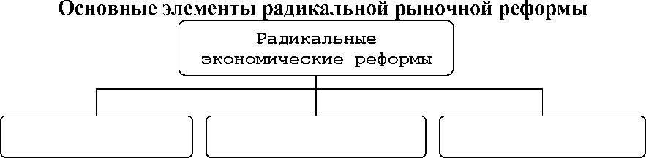

4.Заполните таблицу:

Социально-экономические итоги проведения рыночной реформы

|  |  |
| --- | --- |
| **1990-е гг.: итоги реформы** | |
| **положительные** | **отрицательные** |
|  |  |

**5.Заполните схему:**

**(2.6.) Государственная власть в Российской Федерации (по Конституции РФ, принятой в 1993г.)**

Глава государства

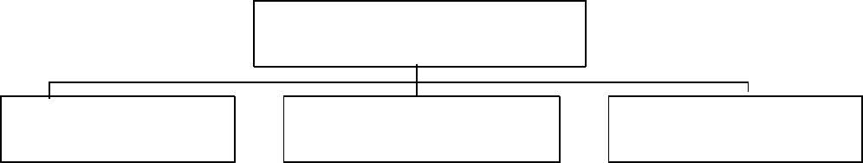

|  |  |  |
| --- | --- | --- |
| Законодательная власть |  | |
|  |  |
| Исполнительная власть |  | |
| Судебная власть |  | |
|  | |
|  | |
|  | |

**6.Заполните таблицу:**

Политические партии в современной России (назовите не менее трех партий)

|  |  |  |
| --- | --- | --- |
| **Название партий** | **Лидеры партий** | **Основные цели деятельности** |
|  |  |  |

**7.Заполните схему:**

**В декабре 2000 г. Государственная Дума утвердила законы о национальных символах России, назовите их:**

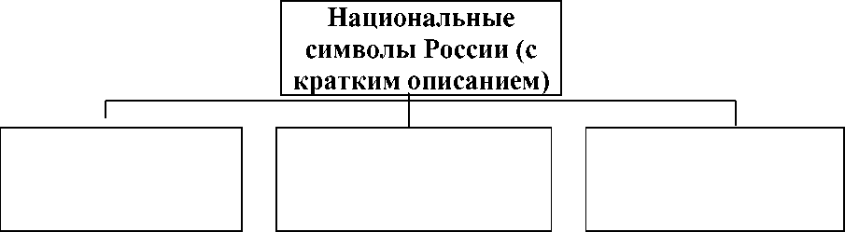

**8. Допишите положения, приведенные из Конституции РФ.** Российская Федерация- Россия есть демократическое федеративное

Человек, его права и свободы являются высшей

В Российской Федерации признается идеологическое

В Российской Федерации признается политическое

Президент Российской Федерации является

Федеральное Собрание - парламент Российской Федерации является

**Критерии оценивания**

***Оценка «5»***

Подробная аргументация своего ответа, хорошее знание теоретических аспектов вопроса, в ответах даны пояснения.

**Оценка «4»**

Достаточная аргументация своего ответа, хорошее знание теоретических аспектов вопроса, выполнены не все задания.

***Оценка «3»***

Недостаточная аргументация своего ответа, определённое знание теоретических аспектов, выполнена только половина заданий.

***Оценка «2»***

Отсутствие необходимых знание теоретических аспектов.

Практическая № 3. Семинар «Россия в новом тысячелетии».

1. Новые вызовы для российского народа в начале 2000х.
2. Человек и государство в России.

3. Внешняя политика в XXI веке, новые вектора отношений.

Предусмотрен устный ответ обучающихся, составление кроссворда по данной теме

**Критерии оценивания**

***Оценка «5»***

Подробная аргументация своего ответа, хорошее знание теоретических аспектов вопроса, в ответах даны пояснения.

**Оценка «4»**

Достаточная аргументация своего ответа, хорошее знание теоретических аспектов вопроса, выполнены не все задания.

***Оценка «3»***

Недостаточная аргументация своего ответа, определённое знание теоретических аспектов, выполнена только половина заданий.

***Оценка «2»***

Отсутствие необходимых знание теоретических аспектов.

Практическая работа № 4 Семинар «Россия сегодня».

1. Российское общество к 2016 году.

2. Внутренняя политика и отношение к ней народа.

3. Внешние вызовы для современной России.

Предусмотрен устный ответ обучающихся, составление кроссворда по данной теме

**Критерии оценивания**

***Оценка «5»***

Подробная аргументация своего ответа, хорошее знание теоретических аспектов вопроса, в ответах даны пояснения.

**Оценка «4»**

Достаточная аргументация своего ответа, хорошее знание теоретических аспектов вопроса, выполнены не все задания.

***Оценка «3»***

Недостаточная аргументация своего ответа, определённое знание теоретических аспектов, выполнена только половина заданий.

***Оценка «2»***

Отсутствие необходимых знаний теоретических аспектов.

**2.2.Задания промежуточной аттестации**

Вопросы к дифференцированному зачету

1. СССР в период перестройки (1985 - 1991 гг.). Внутренняя политика М.С. Горбачёва.
2. Политика « нового мышления» в международных отношениях. Её практическая реализация.
3. Политические события в странах Восточной Европы во второй половине 80-х гг.
4. Развитие гласности и демократии в СССР. Правозащитное движение в СССР. А. Д. Сахаров.
5. Советская культура в годы перестройки.
6. Августовский путч и образование СНГ.
7. Распад СССР как геополитическая катастрофа. Последствия распада СССР для России.
8. Внутренняя политика Б.Н. Ельцина.
9. Российская экономика на пути к рынку в 1990-е годы.
10. Социальная структура российского общества в 1990 - е гг. изменения и особенности.
11. Общественно - политическое развитие России 1990 - е гг.
12. Процесс становления нового конституционного строя в России (1991-1993 гг.). Политический кризис осени 1993 года.
13. Конституция 1993 г. основной закон РФ. Конституция РФ о социальной политике и правах.
14. Геополитическое положение и внешняя политика России в 1990 - е гг.
15. Внутренняя политика РФ на Северном Кавказе. Военно-политический кризис в Чечне.
16. Внутренняя политика России в начале XXI века - курс президента В.В. Путина (Федеративная реформа).
17. Внутренняя политика России в начале XXI века - курс президента В.В. Путина (Судебная реформа).
18. Внутренняя политика России в начале XXI века - курс президента В.В. Путина (Курс на суверенную демократию, развитие экономики, реформа управления).
19. Внутренняя политика России в начале XXI века - курс президента В.В. Путина (приоритетные национальные проекты, демографическая проблема).
20. Внутренняя политика России в начале XXI века - курс президента Д.А. Медведева. Международный финансовый кризис 2008 г.
21. Россия в системе современных международных отношений.

**Критерии оценивания**

***Оценка «5»***

Подробная аргументация своего ответа, хорошее знание теоретических аспектов вопроса, в ответах даны пояснения.

**Оценка «4»**

Достаточная аргументация своего ответа, хорошее знание теоретических аспектов вопроса, выполнены не все задания.

***Оценка «3»***

Недостаточная аргументация своего ответа, определённое знание теоретических аспектов, выполнена только половина заданий.

***Оценка «2»***

Отсутствие необходимых знаний теоретических аспектов.